«Викторина «Птицы»
для 3-4 классов»
Бородина Галина Борисовна-, учитель начальных классов
Цель мероприятия: воспитывать любовь и бережное отношение к птицам
Оборудование: мультимедийный проектор, презентация, плакаты «Знаем ли мы птиц», рисунки, листы белой бумаги, фломастеры, поощрительный призы, жетончики (можно конфеты).
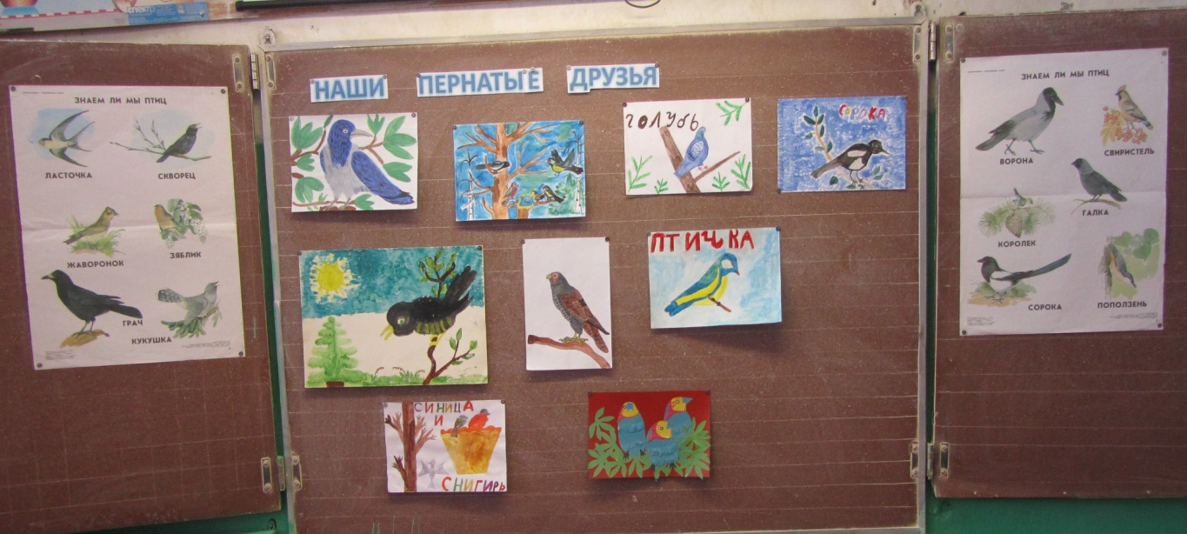

Ход мероприятия:
Ведущая: Добрый день!Сегодня мы проведем с вами викторину. За правильный ответ вы получаете конфету, в конце нашей игры мы посчитаем у кого больше жетонов, тот и победитель.
Итак, начнём с загадок

Загадки
Эта хищница болтлива,
Воровата, суетлива,
Стрекотунья белобока,
А зовут ее ...
(сорока).

Как лиса среди зверей,
Эта птица всех хитрей.
Прячется в зеленых кронах,
А зовут ее…
(Ворона)

Кто там прыгает, шуршит,
Клювом шишки потрошит?
Голоском речистым, чистым
«Клё! Клё! Клё!» поёт со свистом.
(Клест)

Кто присел на толстый сук
И стучит: «Тук – тук, тук – тук!»?
Кто летает, кто стрекочет –
Рассказать нам новость хочет?
(Дятел)

Жить без дела не люблю я,
В пятом я встаю часу,
То сажаю кедры клювом,
То дубы в глухом лесу.
(Сойка)

Северные гости
Клюют рябины грозди,
Так нарядны и ярки,
На головках – хохолки!
(Свиристели)

Спинкоюзеленовата,
Животиком желтовата,
Чёрненькая шапочка
И полоска шарфика.
(Синица)

Угадайте, что за птица
Скачет по дорожке,
Словно кошки не боится –
Собирает крошки,
А потом на ветку прыг
И чирикнет: «Чик – чирик!»
(воробей)

Тащит в дупла лип упорно
Желуди, орехи, зерна,
Как заправский кладовщик
Бойкий акробат- ямщик.
(Поползень)

Чернокрылый,
Красногрудый
И зимой найдет приют:
Не боится он простуды
- С первым снегом
Тут как тут!
(Снегирь)

Спереди - шильце
Сзади - вильце,
Сверху - черное суконце,
Снизу - белое полотенце.
(Ласточка)

Днем спит, ночью летает.
(Сова)

Всех перелетных птиц черней,
чистит пашню от червей.
(Грач)

Кто на елке, на суку
Счет ведет: ку-ку, ку-ку?
(Кукушка)

На шесте - дворец, во дворце - певец.
(Скворец)

На скале он строит дом.
Разве жить не страшно в нем?
Хоть кругом и красота,
но такая высота!
Нет, хозяин не боится
со скалы крутой скатиться –
два могучие крыла
у...(орла)

Давайте отдохнем! Вы знаете песни о птицах? Поем песни по рядам!
А какие голоса птиц вы знаете?
Птиц по щелканью и свисту различают,
Их по гомону и пенью узнают,
И поют они, когда им не мешают,
Ну а если им мешают – не поют.
Проверим, какой ряд дружнее ☺
Голоса птиц по рядам.
Конкурс «Нарисуй птицу»
Рисуем птиц (детям даётся время).
Тройное решето
(по трем подсказкам узнайте птицу)

- Маленькая серенькая подвижная птичка.
- Стоит этой птичке увидеть горсть крошек или россыпь зерна, она прежде всего издаёт призывное " чив..., чив...", которое служит приглашением к обеду для всех окрестных собратьев.
- В холодную пору птицы сидят, плотно прижавшись друг к другу, нахохлившись.
Это воробей.

- У этой птицы крупное, продолговатое туловище, большие сильные ноги. Ходит большими шагами. Клюв крепкий, большой.
- Голова, горло, крылья – чёрные, а остальное тело – серое.
- Нравятся блестящие предметы.
Это ворона.

- Отличается от других птиц пестрой окраской оперения.
- Верхняя часть тела черная, а низ белый. Темя и затылок у самок черные, а у самцов на затылке красное пятно. На крыльях много белых пятен.
- Эту птицу называют «лесным доктором».
Это дятел.

- Обитатели таёжных лесов. В начале зимы в большом количестве появляются в центральных областях нашей страны.
- Нижняя часть тела самцов кирпично-розовая, спина - пепельно-серая; верх головы, крылья и хвост блестяще-черный. У самок красный цвет замещен буровато-серым.
- У этих птиц снежное имя.
Это снегирь

- Ловкая, подвижная, суетливая птица.
- Голова крылья, хвост - чёрные, а по бокам белоснежные пёрышки. Хвост длинный, прямой, будто стрела. Клюв прочный и острый.
- Эту птицу считают очень болтливой.
Это сорока.

- Отличается чрезвычайной подвижностью и ловкостью.
- Голова, горло, полоса вдоль груди и подхвостье черные, крылья и хвост голубоватые, спинка желто-зеленая или голубовато-серая, брюшко чаще желтое, а щеки и пятно на затылке белые.
- В солнечный день звонко поёт: «Синь-синь-синь!»
Это синичка.

- Окраска спинной стороны тела голубовато-серая, брюшной -белая с примесью рыжеватых тонов. От клюва к затылку проходит черная полоса. На хвосте есть белые пятна.
- Лучше других птиц лазает по деревьям.
- Это единственная птица, способная передвигаться по стволу вниз головой.
Это поползень.
Молодцы все правильно!
Мы приближаемся к концу
Беседа о зимующих и перелётных птицах
Многие птицы на юг улетают,
Многие зиму у нас коротают.
Галка, ворона, снегирь, воробей.
Ну-ка, ребята, их вспомни скорей!
- Угадайте, какие птицы зимующие
цапля, ласточка, чайка или ворона
- А какие перелётныё?
дятел, сорока, голуби или стрижи
Молодцы!
Награждение победителей.
А напоследок, напоминаем вам «Правила друзей природы»
1. Если случайно окажешься рядом с гнездом птицы, не бери в руки
яйца или птенцов, сразу же уходи. Иначе птицы – родители могут
насовсем покинуть гнездо.
2. Не лови и не уноси домой здоровых птенцов. Их родители рядом, хотя и не показываются тебе на глаза. Они сами позаботятся о своём потомстве.
3. Если у тебя есть собака, не бери её в лес весной и в начале лета.
Она легко может поймать плохо летающих птенцов.

Покормите птиц зимой!
Пусть со всех концов
К вам слетятся, как домой,
Стайки на крыльцо.
Не богаты их корма.
Горсть зерна нужна,
Горсть одна, -
И не страшна будет им зима.
Сколько гибнет их - не счесть,
Видеть тяжело.
А ведь в нашем сердце есть
И для птиц тепло.
Разве можно забывать:
Улететь могли,
А остались зимовать
Заодно с людьми.
Приучите птиц в мороз
К своему окну,
Чтоб без песен не пришлось
Нам встречать весну.
Спасибо за внимание! До встречи!

